Tp. Hồ Chí Minh, tháng 4, năm 2021

**BỘ GIÁO DỤC**

**TRƯỜNG ĐẠI HỌC TÀI CHÍNH – MARKETING**

**KHOA CÔNG NGHỆ THÔNG TIN**

Giảng viên phụ trách: Ths. Trương Xuân Hương

Sinh viên thực hiện 1: Hán Thị Vân Anh - 2021010100

Sinh viên thực hiện 2: Nguyễn Huỳnh Thanh Ân – 2021010111

Mã lớp học phần: 2121112005405

**TẬP TIN HƯỚNG DẪN**

***QUẢN LÝ BÁN HÀNG TẠI HIGHLAND COFFEE***

**MỤC LỤC**

**1.** **Hướng dẫn mở file trong Power Designer** 1

**2.** **Hướng dẫn mở file trong SQL Server** 2

**3.** **Hướng dẫn đăng nhập vào SQL Server khi có tài khoản** 4

1. **Hướng dẫn mở file trong Power Designer**

Bước 1: Nhấn đúp chuột vào biểu tượng Power Designer trên máy tính



Bước 2: Chọn File trên thanh công cụ -> Open

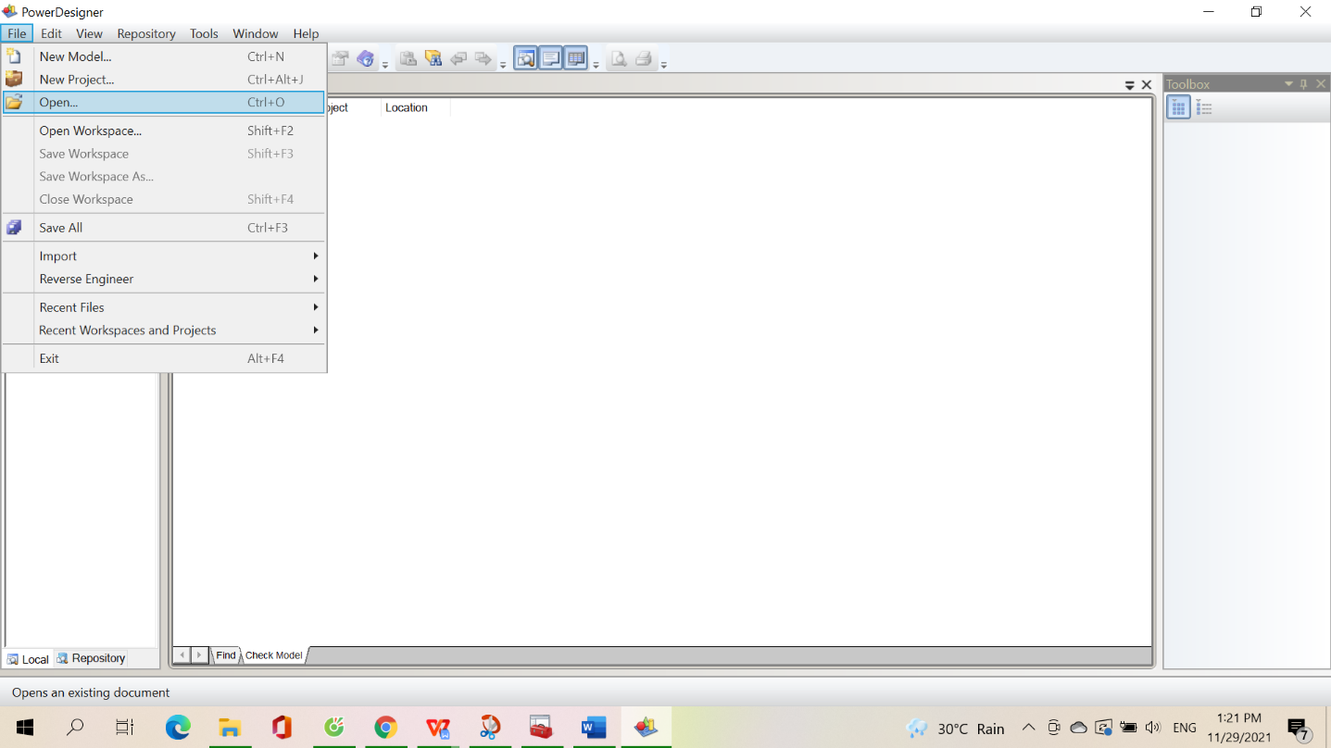

Bước 3: Chọn ổ đĩa đã lưu -> Chọn file muốn mở

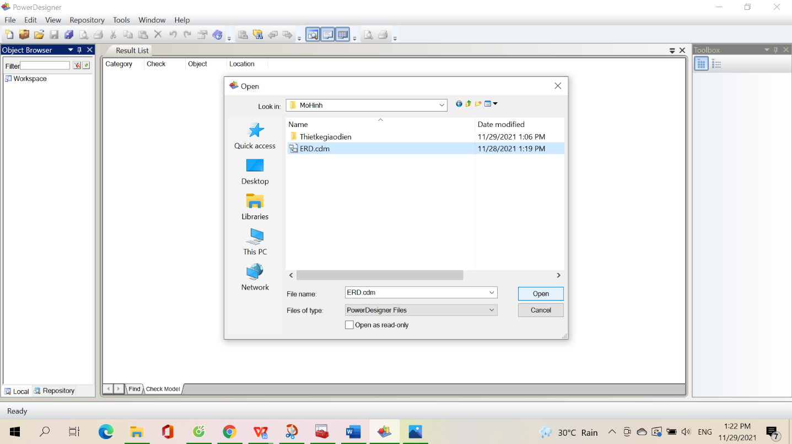

1. **Hướng dẫn mở file trong SQL Server**

Bước 1: Nhấn đúp chuột vào biểu tượng SQL Server trên máy tính



Bước 2: Chọn windows authentication -> chọn connect để kết nối

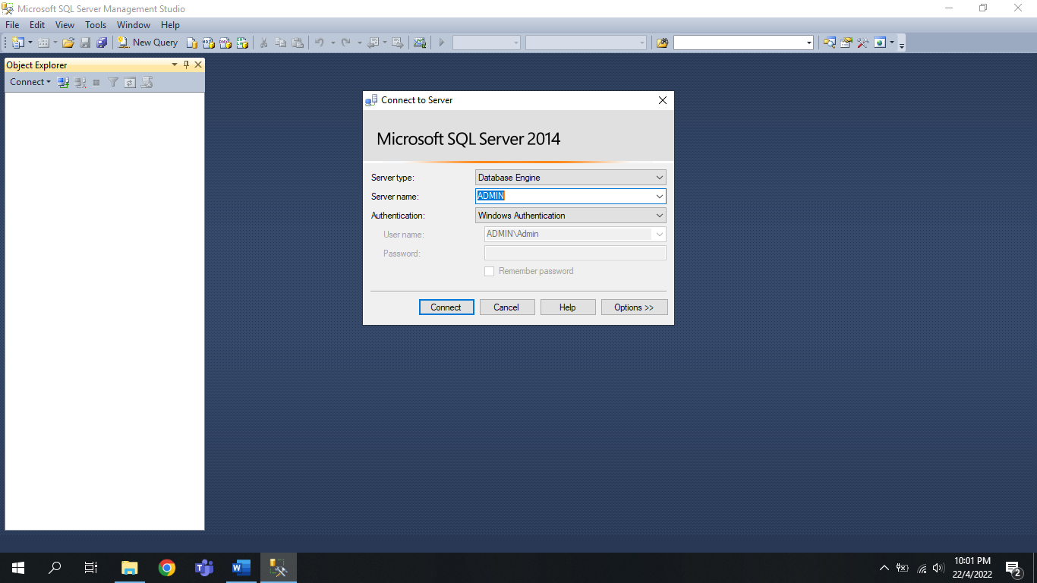

Bước 3: Chọn File-> Open -> File

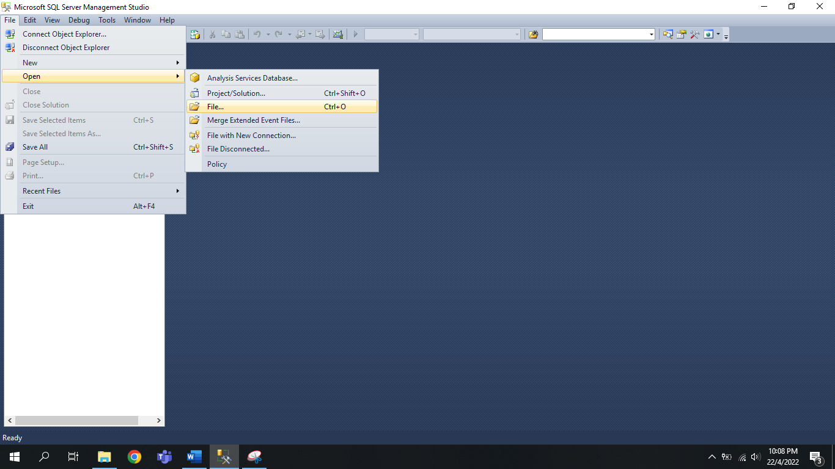

Bước 4: Chọn ổ đĩa chứa File -> Chọn file muốn mở ->Nhấn Open

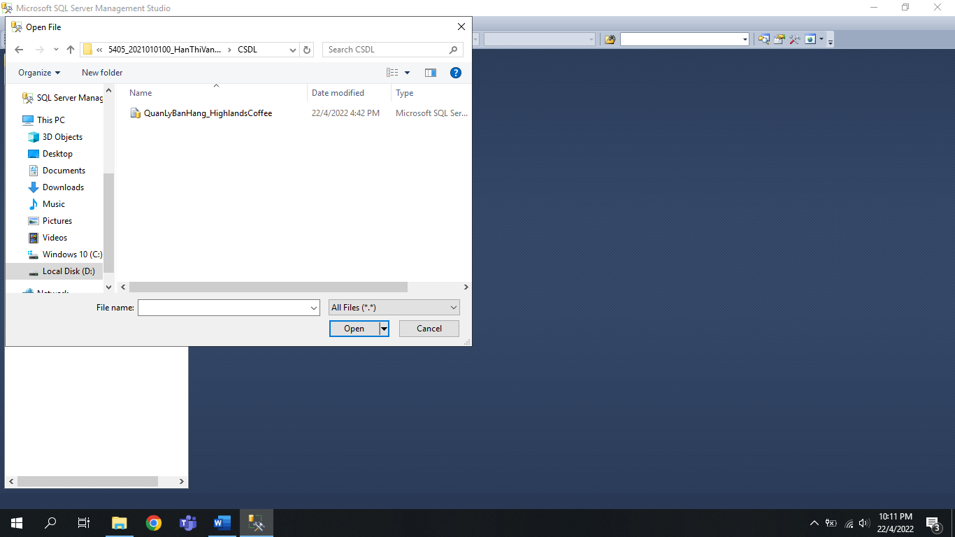

1. **Hướng dẫn đăng nhập vào SQL Server khi có tài khoản**

*Đăng nhập vào SQL Server với quyền quản lý*

Tài khoản: QuanLy1

Password: QL111

*Đăng nhập vào SQL Server với quyền nhân viên*

Tài khoản: NhanVien1

Password: NV111

*Đăng nhập vào SQL Server với quyền Shipper*

Tài khoản: Shipper1

Password: SP111